《机电气一体化》综合项目设计

设计任务：
因工作需要，快速完成一套能实现往复运动的简易试验机，进行气弹簧的疲劳测试。要求以气缸为动力，压缩空气0.6MPa，试验推力不大于4500N。
要求：
- 采用24V电源、控制按钮、保险盒、行程开关等（包括但不限于）常规电气控制元器件若干，请按你认为最简单的方式搭建控制电路实现上述基本控制功能。
- 采用PLC（直流输入、继电器输出型）控制，实现上述控制功能。

设计指导：
一 总体方案
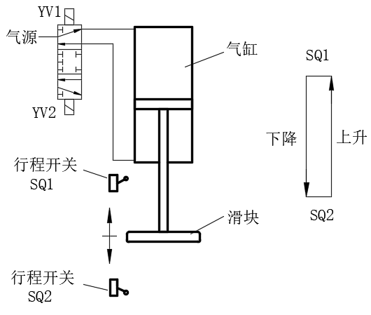
基本方案如图1所示，采用气缸推动滑块上下运动，气缸的上下运动受一个三位五通电磁阀的控制，这个电磁阀的控制方式是这样的：它有YV1、YV2两个线圈，如果YV1通电（YV2不通电），气缸下行；如果YV2通电（YV1不通电），气缸上行；如果YV1和YV2都不通电，则气缸保持在当前位置。
行程开关SQ1、SQ2固定在设备机座上，分别限定滑块运动的上、下极限位置，滑块运动到行程开关位置时，压下行程开关，此时气缸换向，驱动滑块反向运动。
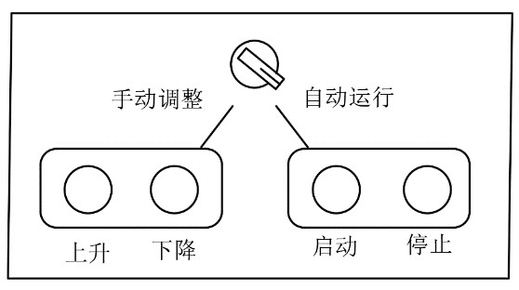
图2是设备的控制面板，通过面板上部的选择开关选定工作模式：“手动调整”模式和“自动运行”模式，在手动模式下，可以通过按下控制面板上的“上升”或“下降”按钮调整滑块位置，松开按钮时滑块保持当前位置。在自动模式下，设备通过“启动”、“停止”两个按钮进行控制：“启动“按钮按下时，滑块下行，设备开始工作，进行往复循环试验；”停止“按钮按下时，设备停止运行，滑块保持在当前位置。
图1 试验机总体方案
在自动模式下，手动模式的按钮不起作用，反之亦然。
图2 控制面板

二 参考设计
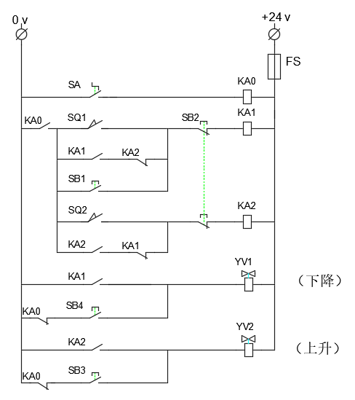
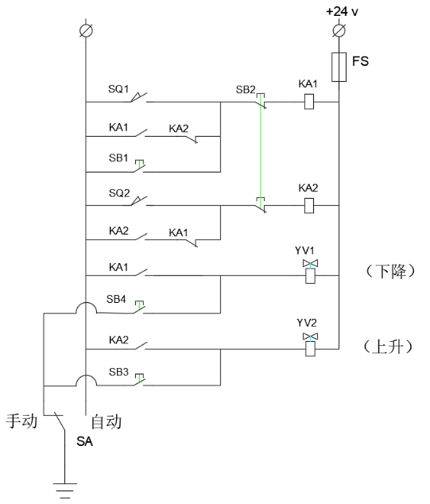
以图一为控制对象，控制电路设计如图3，两种方案均正确。

图3 控制电路图

若采用PLC控制，仍以图一为控制对象，梯形图如图4：

相应地，PLC输入输出接线图见图5

图5 PLC输入输出接线图

表1 为I/O地址分配表
表1 I/O地址分配表
输 入
元器件代号 | 地址号 | 功能说明
SA | X0 | 模式选择按钮（/开关）
SB1 | X1 | 启动按钮
SB2 | X2 | 停止按钮
SB3 | X3 | 上升按钮
SB4 | X4 | 下降按钮
SQ1 | X5 | 上限位行程开关
SQ2 | X6 | 下限位行程开关
输 出
元器件代号 | 地址号 | 功能说明
YV1 | Y0 | 电磁阀线圈1，通电时气缸活塞下降
YV2 | Y1 | 电磁阀线圈2，通电时气缸活塞上升

大作业
序号 | 作业内容
1 | 电气原理图（需要标注每根电线多少平）
2 | 电气开线表（每根电线多少长）
3 | BOM清单（零件名称，规格型号，图号，数量，品牌，）
4 | 产品说明书（操作说明）
5 | 成品检验表
6 | PLC梯形图
7 | I/O地址分配表
8 | 照片、视频
9 | 其它觉得有必要存在的资料（课程建议也可以）
本课程的作业打包发到邮箱 apzhc@nbut.edu.cn

